


Master 1 Informatique
Années académiques : 2019 – 2020

RAPPORT TRAVAUX PRATIQUES
ADMINSISTRATION SYSTEME

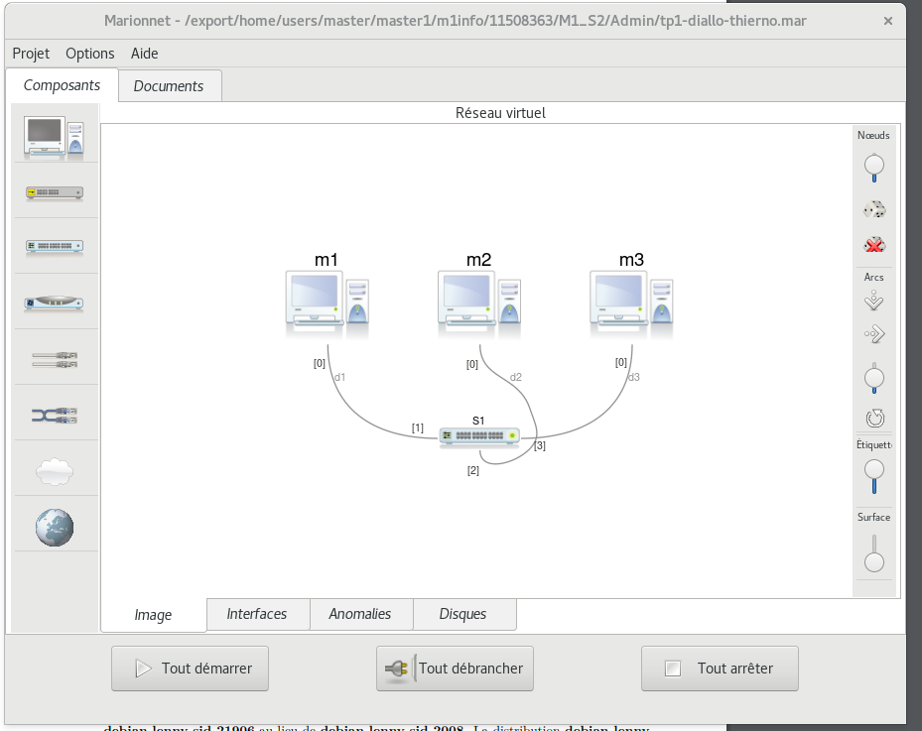

Thierno DIALLO 11508363
Professeur : Mamadou SOW

99 Avenue Jean Baptiste Clément, 93430 Villetaneuse

2 Marionnet
2.1 Démarrage de Marionnet

2.2 Définition et mise en place d’un réseau
- création des trois machine et le swiche

Démarrerage de tous les éléments du réseau.
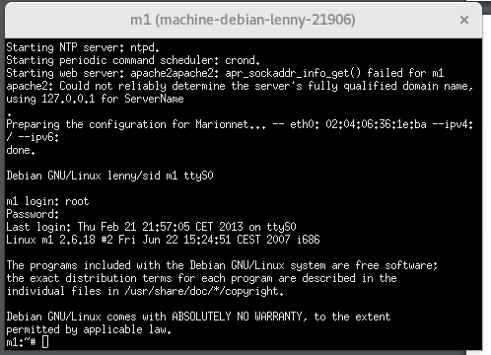

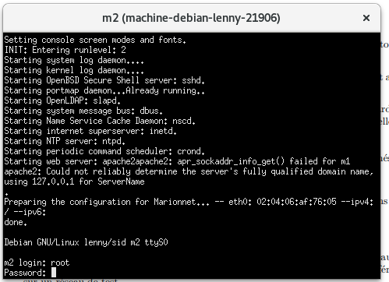
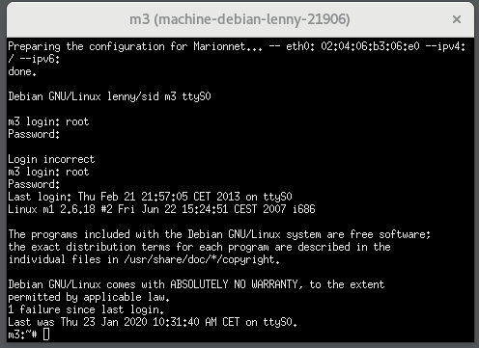
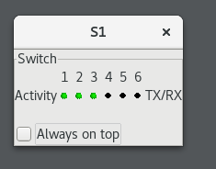

2.3 Communication machine locale ↔ machine virtuelle
2.3.1 Espaces partagés
2.3.2 SSH via l’interface TAP (Point d’Accès de Test)
– Faites des transferts de documents via la commande scp, par exemple à partir de la machine
locale vers la machine virtuelle m1 : scp /etc/hosts root@172.23.0.1:/root/
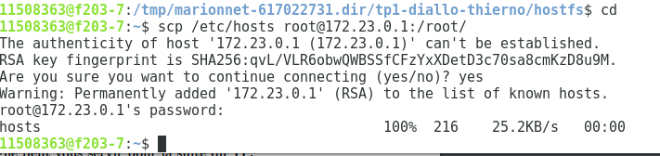
– Vérifier que le fichier /root/hosts existe bien sur la machine virtuelle.
confirmation de la réception

– Faites l’opération inverse : transfert d’un fichier sur la machine virtuelle vers votre dossier local.
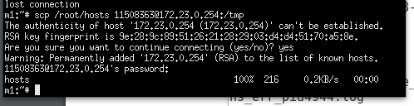

Confirmation de la reception vers la machine local

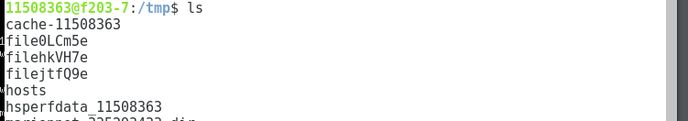

3 Sauvegarde
Sauvegarde des commandes de configuration

Vous pouvez sauvegarder les commandes de configuration de chaque machine virtuelle à l’aide du
script SaveSystemFiles.sh disponible à l’adresse suivante :
https://lipn.univ-paris13.fr/~sow/masterinfo/tp/tp1/SaveCommands.sh
2. Sur la machine réelle, ouvrir le script dans un éditeur de texte et modifier la valeur de la variable
LOGIN en indiquant votre login dans les salles de TP.
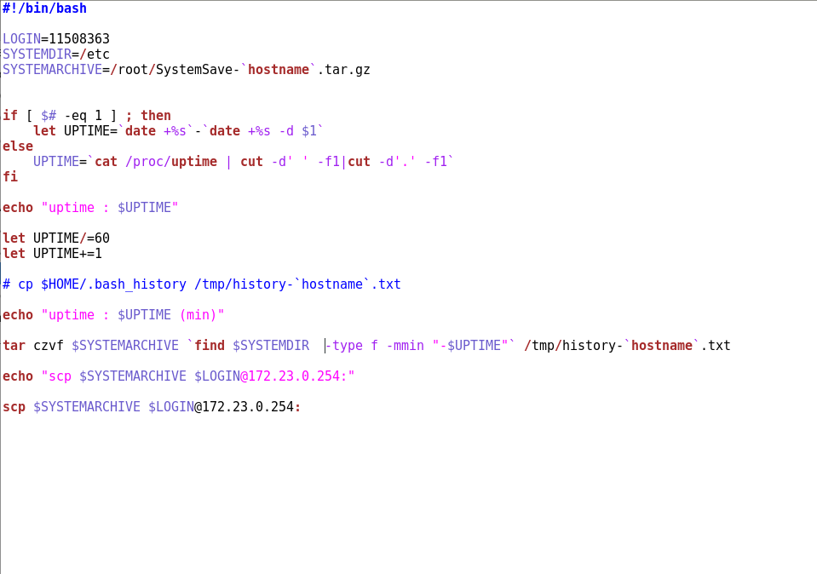
3. Copier le script sur les machines virtuelles dans le répertoire à créer /root/bin (via scp par
exemple).
- création du répertoire bin dans les machines
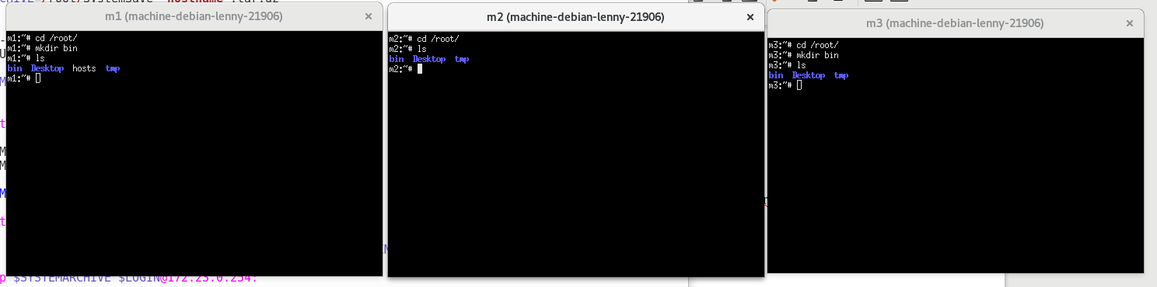
- copie du script dans les machines virtuelle
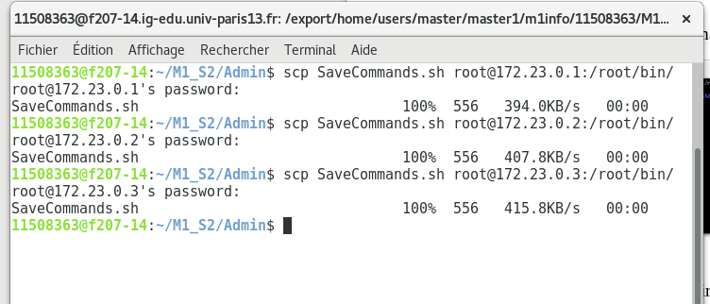
- confirmation de la réception sur les machines virtuelle
4. Sur la machine virtuelle, placer les droits en exécution.
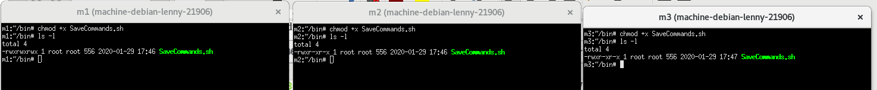
5. Sur la machine virtuelle, exécuter la commande suivante : history > /root/history-‘hostname‘.txt

6. Sur la machine virtuelle, exécuter le script SaveCommands.sh.
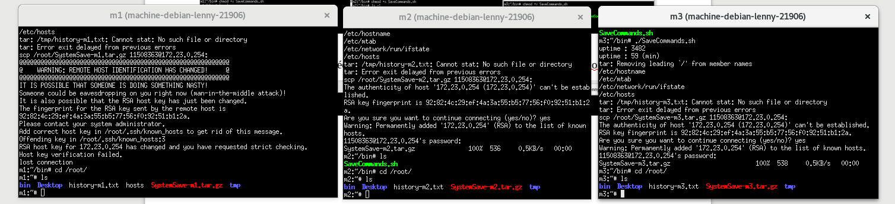
Sauvegarde « manuelle » des fichiers de configuration
1. Sur la machine virtuelle :
Réalisez une archive contenant les fichiers modifiés :
cd /
tar czvf /root/TP1-machine1.tar.gz etc/passwd etc/shadow
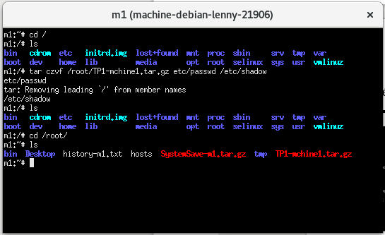
2. sur la machine réelle : créez une répertoire (par machine) qui contiendra l’archive
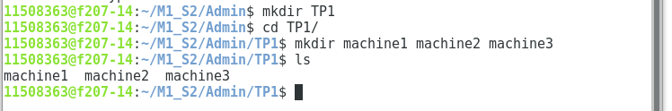
3. Sur la machine virtuelle : transférez les fichiers vers la machine réelle via scp :
scp /root/TP1-machine1.tar.gz 123456789@172.23.0.254:∼ADSYS/TP1/machine1
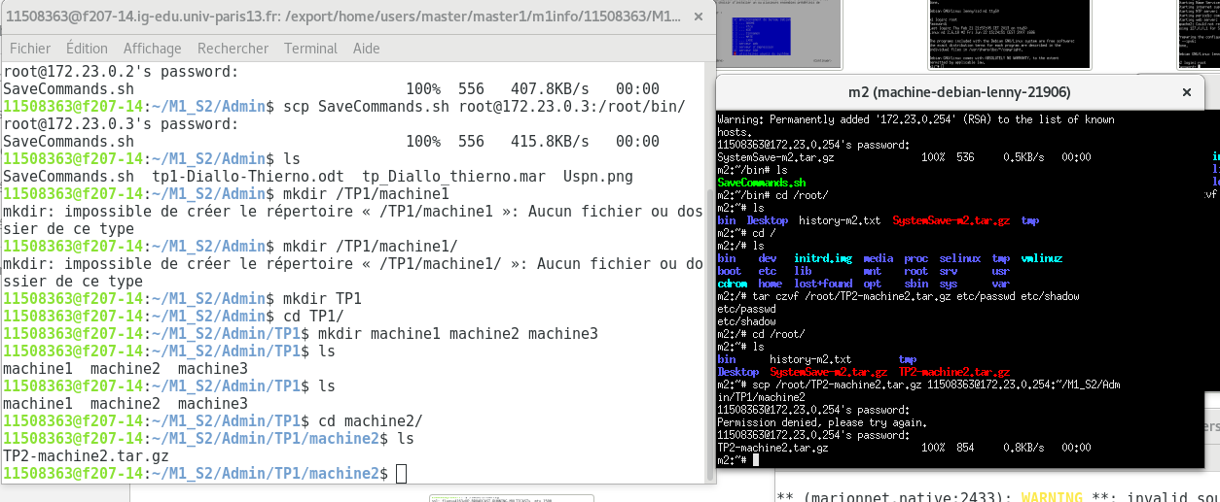

4 Administration locale du système
4.1 Création (massive) de comptes utilisateur
– Écrire un script shell Bash réalisant la création de comptes utilisateurs à partir d’informations
stockées dans un fichier (nom,prénom, login, séparés par des espaces).
Vous utiliserez les commandes adduser ou useradd.
– Tester le script avec le fichier:
https://lipn.univ-paris13.fr/∼sow/masterinfo/tp/tp1/ListeUtilisateurs.txt
→ Réaliser des captures d’écran et le script à insérer dans votre compte-rendu
4Institut Galilée
Master I : Info et 3IR
4.2
TP1 : le logiciel Marionnet
Mamadou SOW
Travaux Pratiques
Année 2019-2020
Suppression d’utilisateurs
– Écrire un script qui supprime des utilisateurs à partir de leur login tout en créant une sauvegarde
en en format .tar.bz2
– Créer le fichier ListeLogins.txt avec la liste des 10 premiers login du fichier ListeUtilisateurs.txt
avec la commande en dessous
cat ListeUtilisateurs.txt | awk ’print $3’ | head -10 > ListeLogins.txt
– Tester le script
→ Réaliser des captures d’écran et le script à insérer dans votre compte-rendu
4.3
Sauvegarde des fichiers utilisateurs
Vous allez mettre en place une sauvegarde régulière des données des utilisateurs (fichiers présents dans
le répertoire de travail /home/$login et dans les boîtes aux lettres /var/mail ) que vous venez de
créer dans le répertoire /var/tmp.
– Écrire un script Bash effectuant cette sauvegarde. Naturellement, ce script doit s’adapter au-
tomatiquement à la liste des utilisateurs existants sur la machine.
– N’oubliez pas de créer un script de création des répertoires des boîtes aux lettres des utilisateurs
existants sur la machine.
– Ajouter une entrée dans votre crontab pour que la sauvegarde s’effectue régulièrement.
→ Réaliser des captures d’écran et le script à insérer dans votre compte-rendu
4.4
Sauvegarde des fichiers système
Vous allez mettre en place une sauvegarde régulière des fichiers de configuration du système à l’aide
d’un script et du cron.
– Écrire un script Bash qui identifie les fichiers de configuration modifiés depuis le démarrage de
la machine.
Vous indiquerez les fichiers et répertoires que vous avez choisi de sauvegarder.
– Ajouter une entrée dans votre crontab pour que la sauvegarde s’effectue régulièrement.
→ Réaliser des captures d’écran et le script à insérer dans votre compte-rendu
5
Analyse du système
En vous aidant de README-TP1.pdf en ligne, des supports de cours, de vos connaissances antérieures
et vos recherches, identifiez les informations présentées en cours :
– Utilisation mémoire et disque
– Charge CPU
– Niveau de démarrage du système
– Services lancés au démarrage
– ...
Examinez les différents fichiers de log et le résultat de la commande dmesg.
→ Réaliser des captures d’écran à insérer dans votre compte-rendu

